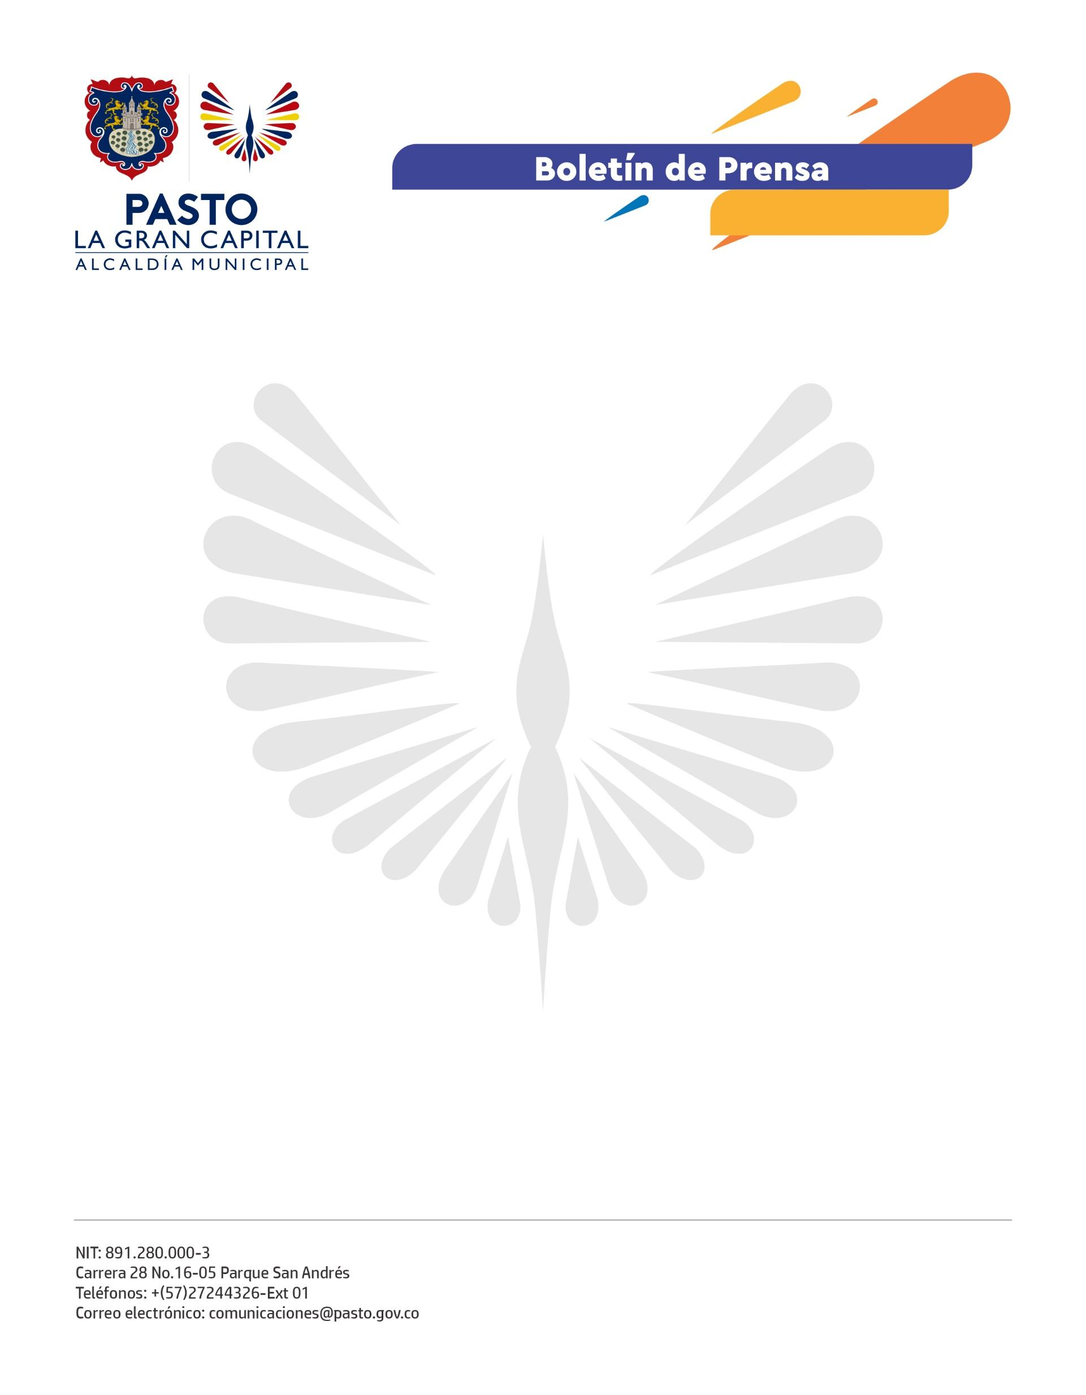
No. 6
29 de noviembre 2021

SECRETARÍA DE SALUD LIDERÓ ENCUENTRO CON UNIDADES CENTINELAS
Desde hace más de 6 años, la misión de las Unidades Centilas es realizar un trabajo voluntario, previamente dirigido, para identificar signos de riesgo en niños menores de 5 años que vivan en zona rural dispersa. Por eso, la Secretaría de Salud, a través del Plan de Salud Pública de Intervenciones Colectivas 'Ciudad Bienestar', realizó un encuentro con estas agentes comunitarias y funcionarios de Pasto Salud E.S.E.
"Ellas cumplen la función de identificar factores de riesgo por la aparición de las enfermedades prevalentes en la infancia y orientar a las madres y padres de familia en la prevención de dichos factores”, precisó la funcionaria de la Secretaría de Salud, María Cristina Cárdenas.
El objetivo del evento fue generar espacios de comunicación entre el prestador de servicios y las agentes voluntarias de la zona rural del municipio, con el propósito de articular acciones para la identificación de factores de riesgo de la población de la primera infancia.
Carmen Rubiela Cháves, centinela del corregimiento de Buesaquillo y madre Fami, explicó: "Mi trabajo voluntario está orientado a identificar si los pequeños que llegan a nuestros hogares sufren de una enfermedad de riesgo que amerite una atención inmediata. Además, orientamos a las madres en condiciones básicas para que ellas o los responsables de sus hijos sepan en qué momentos deben ir de manera inmediata a los centros de salud".
La enfermera del Centro de Salud de Buesaquillo, Deisy Bibiana Josa, puntualizó: "Mi función es hacer seguimiento a las dos unidades centinelas ubicadas en las veredas Pejendino Reyes Bajo y San Francisco, con el objetivo de evitar la morbimortalidad infantil de todos los niños menores de cinco años".
La jornada, que se llevó a cabo en el Salón de Eventos Iraka, contó con la presencia de unidades centinelas de los corregimientos de El Socorro, Santa Bárbara, Jamondino, Cabrera, San Fernando y Buesaquillo.

